TB-8a

**Erhaltungssätze**

1. **Formuliere den Energieerhaltungssatz.**

1. **„The Squaire“ ist eines der größten Bürogebäude in Deutschland. Vom Dach   
   (Höhe 45m) wird eine Kugel mit der Masse von 4 kg fallen gelassen.  
   Berechne die Summe der kinetischen und potentiellen Energie zu den Zeitpunkten:  
   t1=0s, t2=1s, t3=2s, t4=3s  
   Verwende für die Berechnung g=10m/s²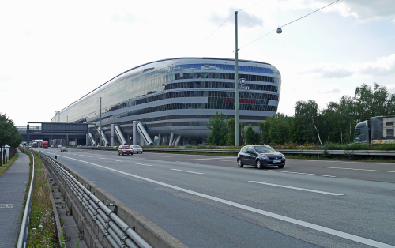 Bürogebäude „The Squaire“** (Raimond Spekking / CC BY-SA 4.0 (via Wikimedia Commons))

1. **Nimm Stellung zur Aussage: „Lässt man im Winter ein Fenster offen, geht die Energie verloren“. Was bedeutet der Energieerhaltungssatz im Alltag?**

Lösung:

**Frage 1:**

Im einem abgeschlossenen System ist die Gesamtenergie konstant. Energie kann weder erzeugt, noch vernichtet werden sondern wird nur umgewandelt.

**Frage 2:**

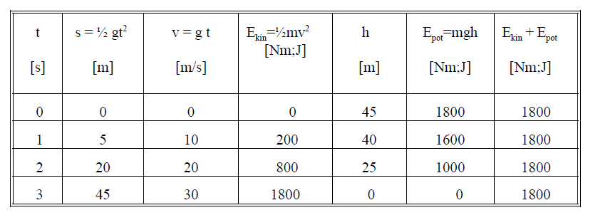

**Frage 3:**

Energie kann nicht verloren gehen. In der Alltagssprache versteht man unter „Energie verlieren“, dass die Energie in einer nicht nutzbaren Form vorhanden ist.

Frage zu „Energie verschwenden“: Energie die bezahlt wurde wird nicht verwendet oder in eine nicht nutzbare Form umgewandelt.

Information zur Frage

Kompetenzen

|  |  |  |
| --- | --- | --- |
| ***Kompetenz*** | ***Frage*** | ***Operator*** |
| Reproduktion | 1 | Formuliere |
| Transfer | 2 | Berechne |
| Reflexion und Problemlösung | 3 | Nimm Stellung |

Versionsübersicht:

|  |  |  |  |
| --- | --- | --- | --- |
| ***Version*** | ***Datum*** | ***erstellt von /***  ***überarbeitet von*** | ***Inhalt*** |
| 1 | 21.03.2015 | Friedrich Saurer | Frage erstellt |
| 2 | 28.3.2015 | Friedrich Saurer | Überarbeitet und Rechenbeispiel eingefügt |
|  |  |  |  |
|  |  |  |  |
|  |  |  |  |

Quellen

|  |  |
| --- | --- |
| Foto The Squaire | <http://de.wikipedia.org/wiki/The_Squaire#/media/File:The-Squaire-Flughafen-Bahnhof-Frankfurt-2013-Ffm-032.jpg> [28.3.2015] |
|  |  |
|  |  |